APPELSINFROMAGE  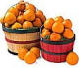  15 æg  250 g sukker  11 appelsiner  saften fra 2,5 citron  25 blade husblas  1,25 l piskefløde  - læg husblasen i blød i koldt vand.  - skær den ene appelsin i tynde skiver til pynt. pres saften ud af de andre 10 stk.  - rør æggeblommerne grundigt med sukker og rør appelsin- og citronsaften saften i.  - smelt den udblødte husblas i vandbad (det gør ikke noget, den bliver så varm, at den bliver meget tynd), hæld den ned i appelsinmassen i en meget tynd stråle, samtidig med at der piskes i massen. Stil massen koldt.  - Pisk æggehvider og fløde helt stive i hver sin skål. Tag lidt flødeskum fra til pynt.  - Når appelsinmassen begynder at stivne, vendes æggehviderne og flødeskummet forsigtigt ned i appelsinmassen.  pynt med flødeskum og appelsinspringere. | LISBETHS KUGLEKAGE  Dej:  70 g kærgården  3,25 dl. Mælk  35 g gær  70 g sukker  ca. 470 g mel  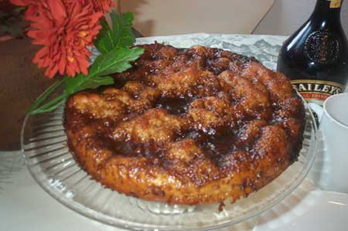  Dyppelse:  135 g smør  135 g puddersukker  3 tsk kanel  100 hakkede hasselnødder  Dejen røres sammen, som man plejer med gærdej, og æltes grundigt, hæver i 30 min.  Dyppelsen blandes i en gryde og koges sammen.  Når dejen er færdighævet, æltes den igen og formes til ca. 15 boller, der stilles i en smurt form, således at der er lidt afstand imellem bollerne. Dyppelsen fordeles henover bollerne, så de bliver helt dækkede, også på siderne.  Bages i ovnen i ca. 25 min. ved 185ºC (varmluft) Hold øje med kagen ind i mellem. Sukkeret bliver nemt brændt, læg evt. et stykke sølvpapir over til sidst. | MINESTRONESUPPE - 20 personer  ca. 3-4 porre i mellemstørrelse    ca. 8 gulerødder i mellemstørrelse  2 store løg  ½ kg. baconrester  3 store røde peberfrugter  3 fed hvidløg  5 bouillonterninger  ca. ½ tsk chilipasta  1 brev tørret persille  1 brev tørret merian  250 g. pastadimser  2 ds hvide bønner i tomatsovs  ca. 4 liter vand  ca, 1850 g. udrænet hakkede flåede tomater  Bacon ristes grundigt af sammen med de hakkede løg, tilsæt vand, de øvrige ingredienser undtagen peberfrugterne og pastadimserne. 5 min. før suppen er færdig tilsættes peberfrugter og pastadimser. Smag til med peber, salt og evt. mere hvidløg og chili.
FRIKADELLER  ca. 80-90 frikadeller i alm. størrelse  ca. 2,4 kg. hakket svine/skinke/kalvekød  4 store æg  4 mellemløg – hakkes meget fint  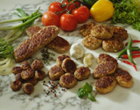  ca. 0,5 kg. mel  4 tsk salt(u.top)  2 tsk peber (u.top)  2 tsk paprika  mælk til passende konsistens | TISSEMYREKAGE  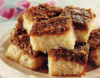  Dej: 525 g mel  425 g sukker  6 tsk bagepulver  3 tsk vanilje  105 g kærgården  6 æg  3,75 dl mælk  Kokosmasse: 240 g kærgården  0,75 dl mælk  375 g brun farin  200 g kokosmel  Alle ingredienserne til dejen fyldes i røreskålen og mixes sammen. Fordel dejen i en smurt form  Sæt formen i en kold ovn på ca. 160ºC varmluft  Alle ingredienserne til kokosmassen blandes i en gryde og koges sammen.  Når dejen er fast (efter ca. 25 min.) fordeles kokosmassen over kagen som derefter bages færdig i ca. 10 min. | BROCCOLISALAT - 20 pers.  Ca. 1,5 kg. broccolibuketter  7,5 dl. solsikkekerner (0,5 kg.)  7,5 dl. rosiner (0,5 kg.)  3 rødløg – finthakkede.  7,5 dl. Miracel Whip ( 0,75 kg)  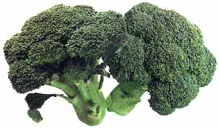  3 dl. sukker  ca 0,75 dl. rødvinseddike  salt  dressingen røres sammen af micacel whip, rødvinseddike, sukker og salt. Det gælder om, at finde balancen imellem eddiken og sukkeret, så den smager lidt mere sødt end surt. Dressingen skal have konsistens som tynd creme.  broccoli plukkes i meget små buketter blandes med løg, rosiner og solsikkekerner. Dressingen hældes over og vendes forsigtig ned i salaten, skal stå og trække 1 times tid inden serveringen

